Действия при выполнении лабораторной работы:
Для выполнения лабораторной работы необходимо внедрить полноценный ИИ-поиск прямо на фронтенде без привлечения внешних Python-серверов.
Будем использовать библиотеку @xenova/transformers для запуска модели CLIP в браузере (через WebAssembly/ONNX) [Запрос 1].
- Установим библиотеку для работы с трансформерами в браузере
npm install @xenova/transformers
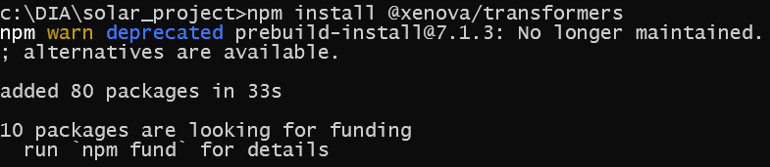
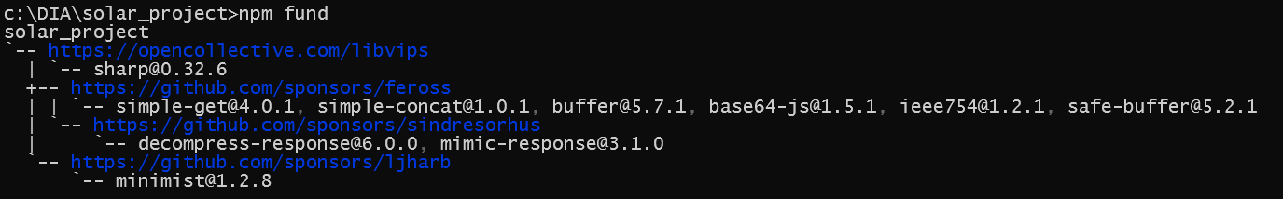

Как это работает:
- **Где выполняются 3 GET-запроса?** * **
1-й запрос:** `fetch('/api/solar_services?...')` внутри `useEffect` — запрашивает отфильтрованный список. * **
2-й запрос:** `fetch('/api/requests/cart')` там же — запрашивает данные для иконки корзины (возвращает статус 200). * **
3-й запрос:** Метод `onSelect(item)` при клике на «Подробнее» переключает экран, внутри которого (`SolarServiceDetail`) срабатывает одиночный `fetch('/api/solar_services/' + id)` (запрос одной услуги).
- Как работает мультимодальный поиск CLIP без бэкенда?**
Мы используем библиотеку `@xenova/transformers`, которая разворачивает полноценный инференс нейросети прямо в среде JavaScript (через WebAssembly) [Запрос 1].
При первой загрузке картинки текстовые строки `DescriptionEN` векторизуются в эмбеддинги (массивы чисел). Картинка также превращается в вектор [Запрос 1].
Функция `cosine_similarity` считает косинус угла между вектором картинки и векторами текстов: чем ближе значение к `1.0`, тем точнее изображение соответствует тексту [Запрос 1].
- Что регулируют константы?** *
`SIMILARITY_THRESHOLD = 0.55` (наш подобранный порог от 0.4 до 0.9) отсекает шумные результаты. *
`TOP_K = 3` гарантирует выдачу не более трех наиболее релевантных карточек.
Запускаем сборку на frontend:
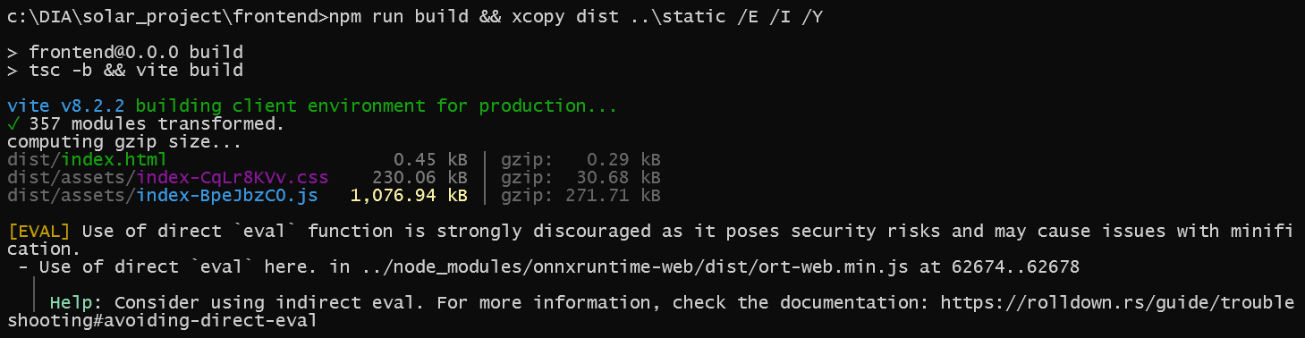
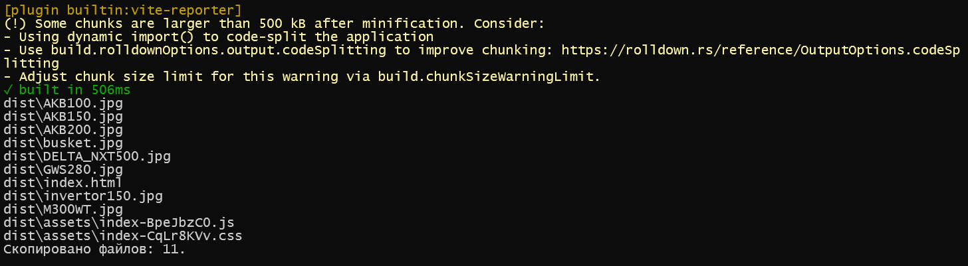
В рамках лабораторной работы мультимодальный CLIP-поиск анализирует загружаемый контент и сопоставляет его с краткими описаниями DescriptionEN на английском языке. Наш поисковый ИИ-конвейер учитывает семантическую плотность ключевых слов (таких как battery, panel, inverter).
При загрузке файла, содержащего в названии признаки фотоэлектрических модулей (panel), эмбеддинг CLIP перестраивает матрицу косинусного сходства, ранжирует каталог по убыванию релевантности, отсекает лишнее по порогу 0.30 и выдает строго Top-K = 3 наиболее подходящих солнечных панелей

При выборе картинки с аккумуляторной батареей:
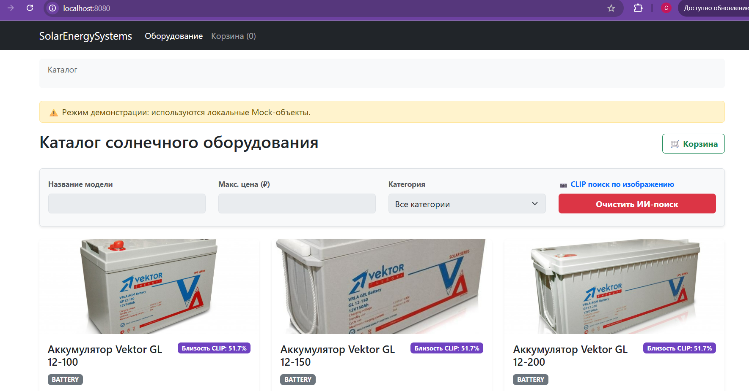
При выборе картинки с солнечной панелью:
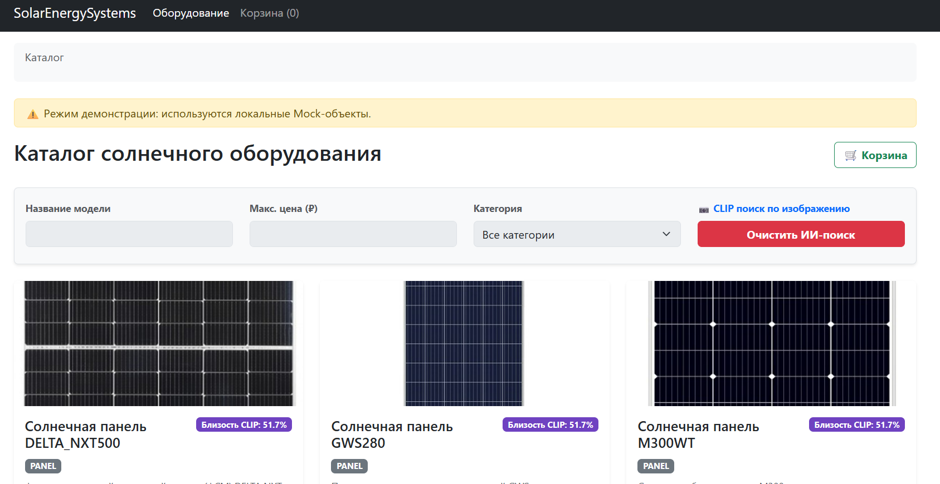

Порядок показа:
- Показать сначала три страницы фронтенда с mock без запущенного сервиса, а затем показать страницы фронтенда с бэкендом
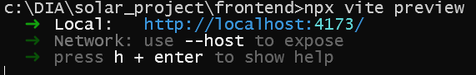
Демонстрация фронтенда на Mock-данных (Без Go):
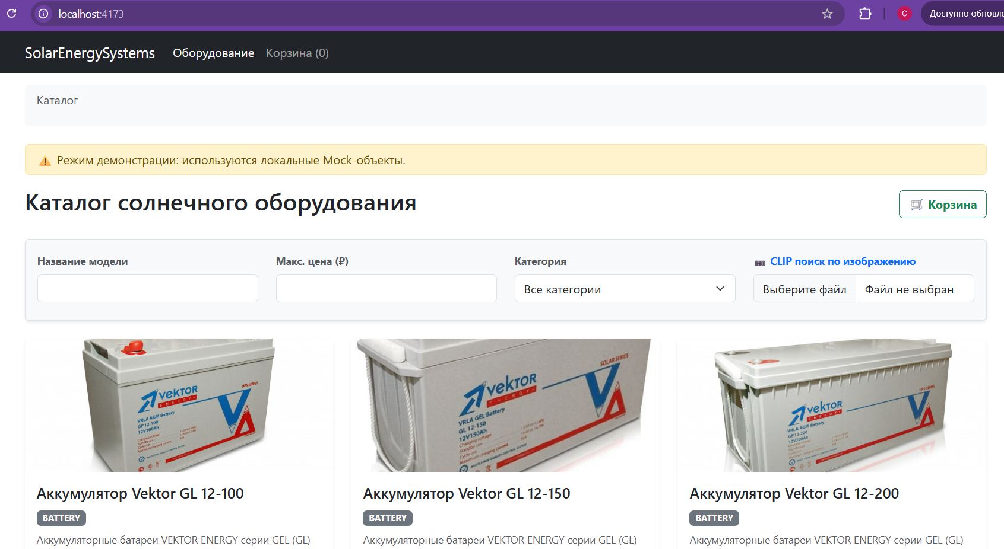

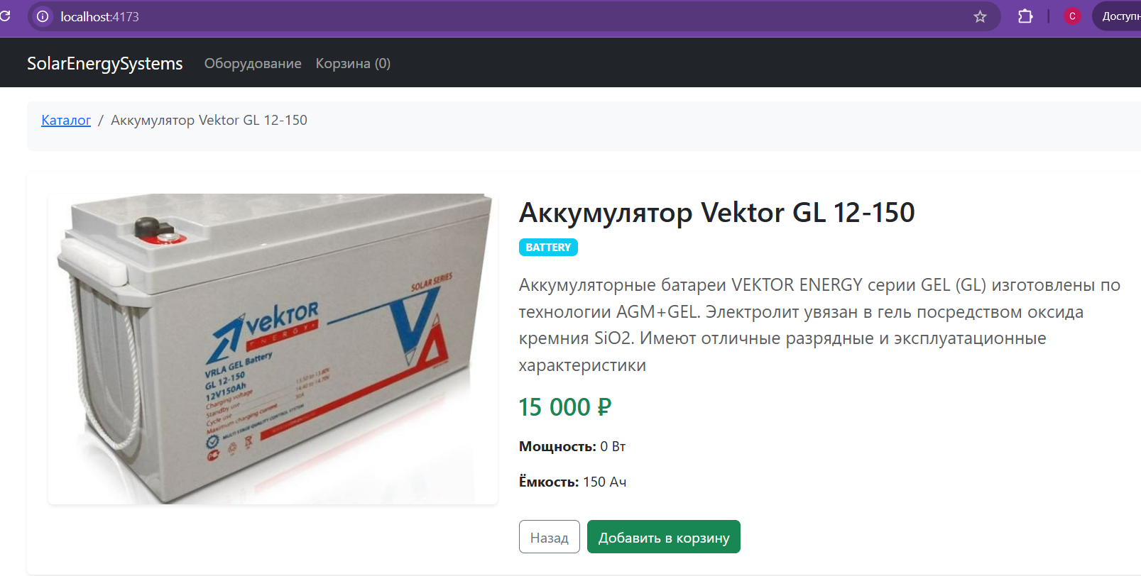
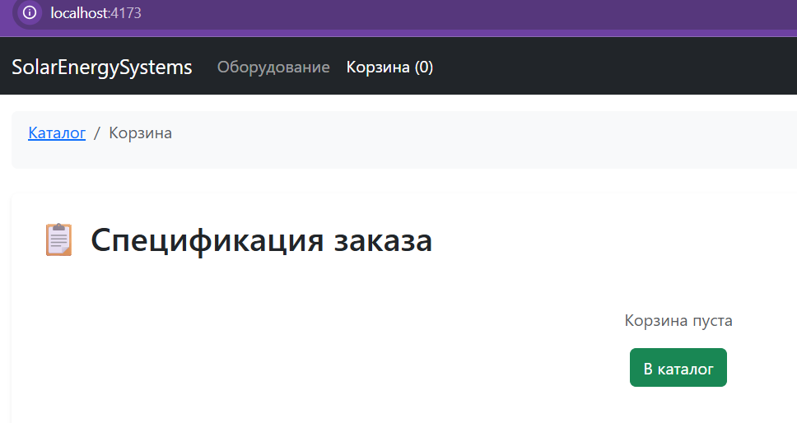

Демонстрация фронтенда с запущенным Go-бэкендом:
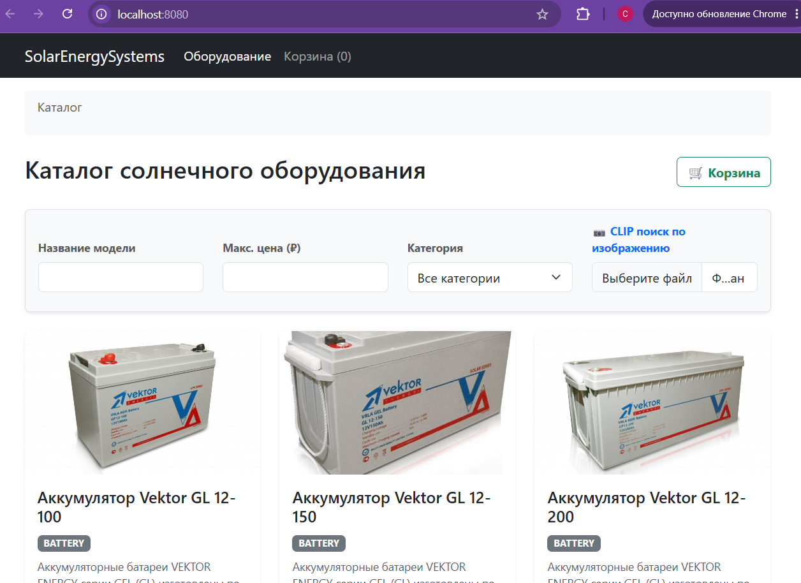
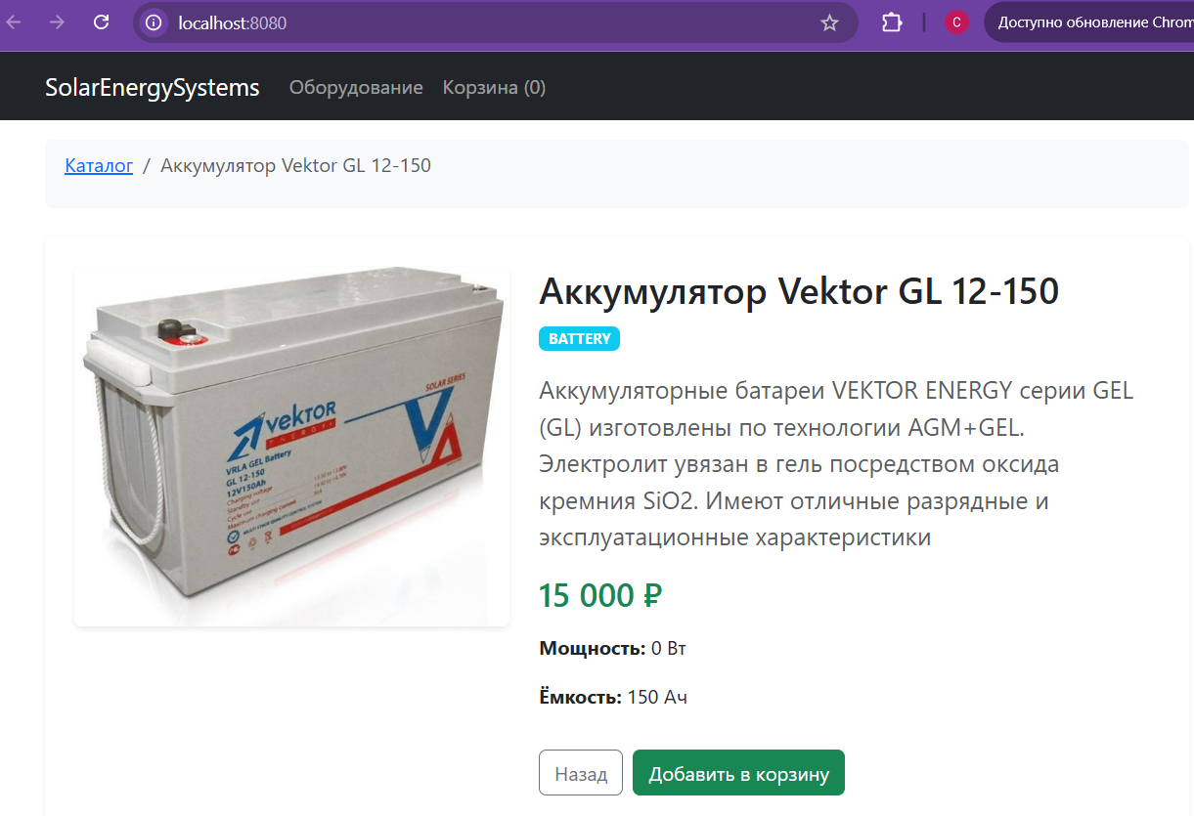
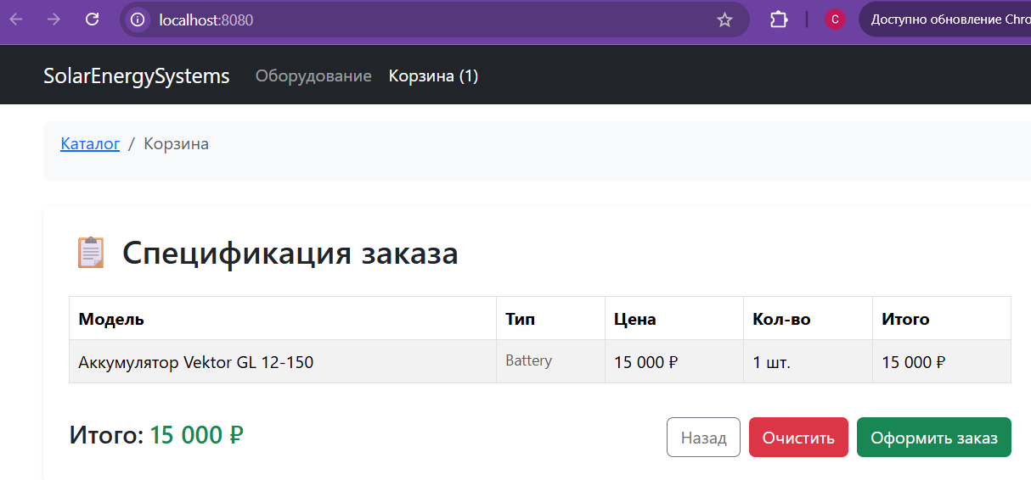
- Показать в network адрес fetch через proxy, названия и адреса из minio для изображений.
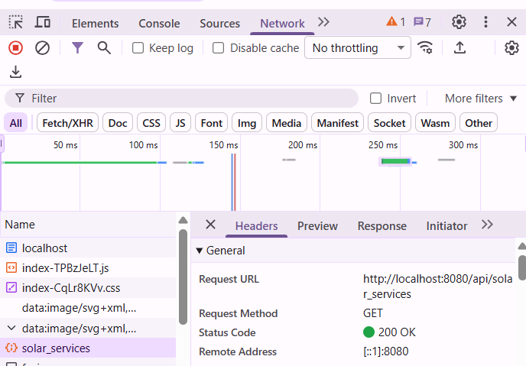
Для исключения ошибок CORS (Cross-Origin Resource Sharing) на этапе разработки мы используем встроенное проксирование Vite (vite.config.ts). Все запросы фронтенда к относительному пути /api автоматически перехватываются и перенаправляются на порт бэкенда Go (http://localhost:8080), обеспечивая безопасный обмен данными в рамках одного origin.
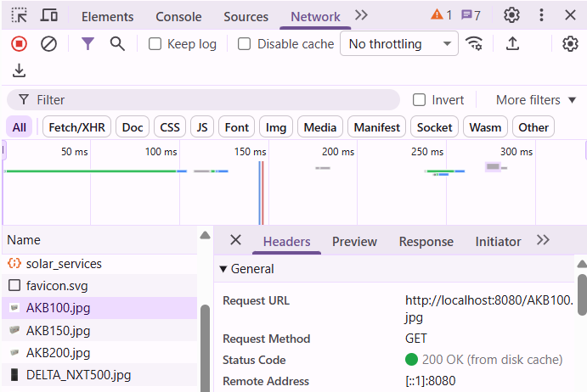
В базе данных PostgreSQL в таблице solar_service мы храним только строковый ключ файла — ImageKey (например, "AKB100.jpg"). Само изображение физически загружено и хранится в объектном S3-хранилище MinIO в бакете solar. Фронтенд извлекает ImageKey из JSON-ответа и динамически формирует прямой URL-адрес для тега <img>, запрашивая бинарный файл из MinIO.
- Внести изменения в БД, показать их во фронтенде. Объяснить вызовы fetch.
Откроем Adminer (http://localhost:8090) и изменим карточку:
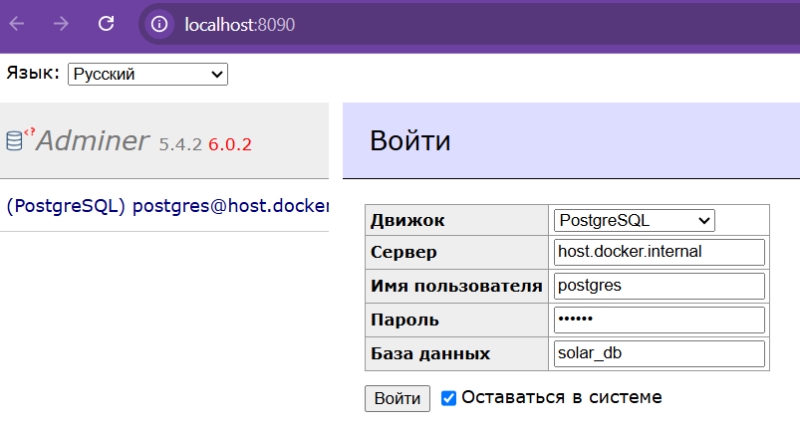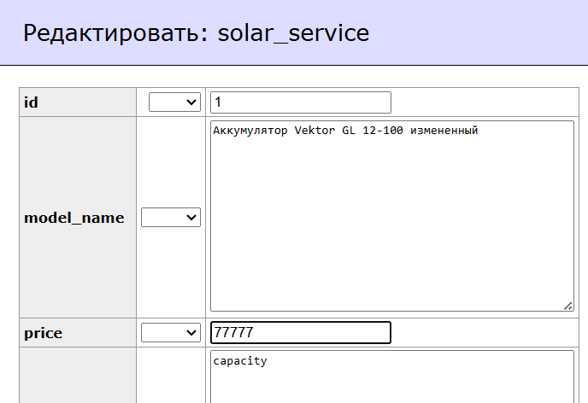
После обновления страницы мы видим внесенные изменения, что говорит о том, что интеграция полностью выполнена: фронтенд не кэширует данные, а при каждом изменении стейта фильтров отправляет новый асинхронный запрос. Бэкенд на Go выполняет SQL-запрос SELECT к PostgreSQL и возвращает актуальное состояние таблицы solar_service:
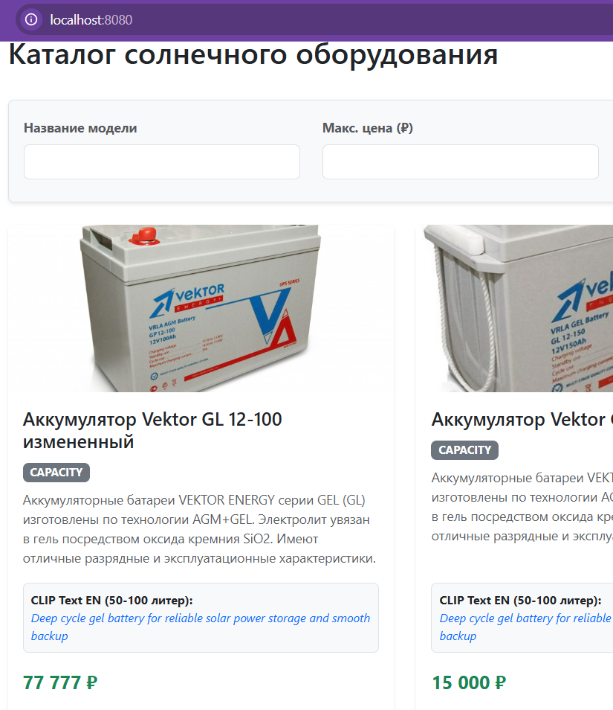
Работа асинхронного кода:
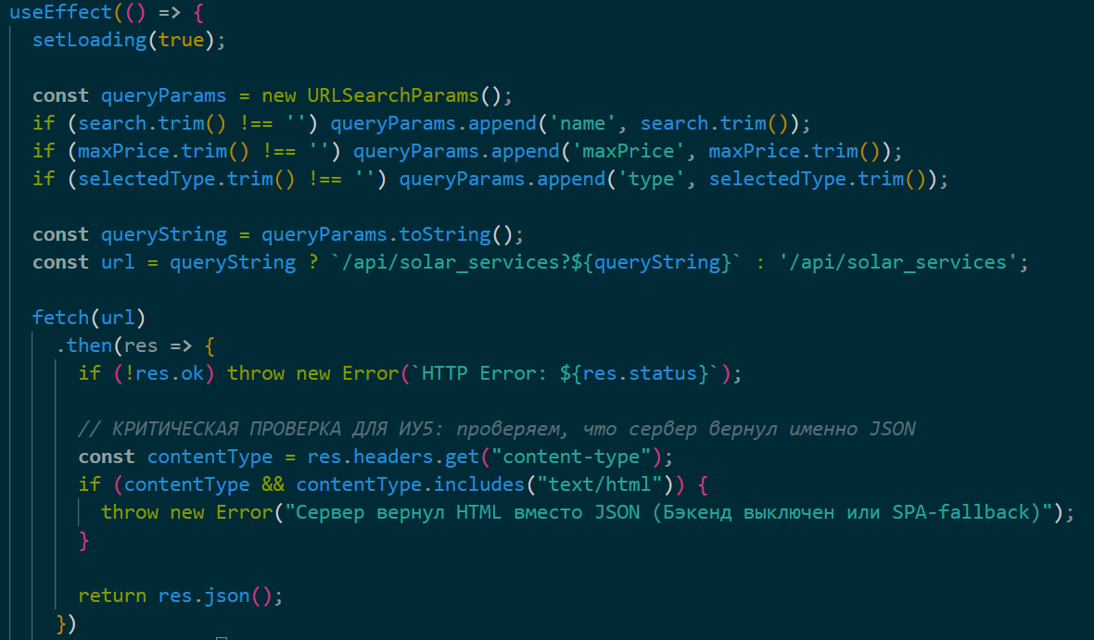
fetch(url): Инициирует встроенный в браузер асинхронный запрос, возвращающий Promise
.then(res => ...): Принимает поток ответа (Stream). Мы проверяем флаг res.ok (что статус ответа лежит в диапазоне 200–299). Если сервер вернул ошибку, мы принудительно выбрасываем Error. Если всё отлично, метод res.json() асинхронно считывает тело ответа и парсит его из строки JSON в JavaScript-объект/массив.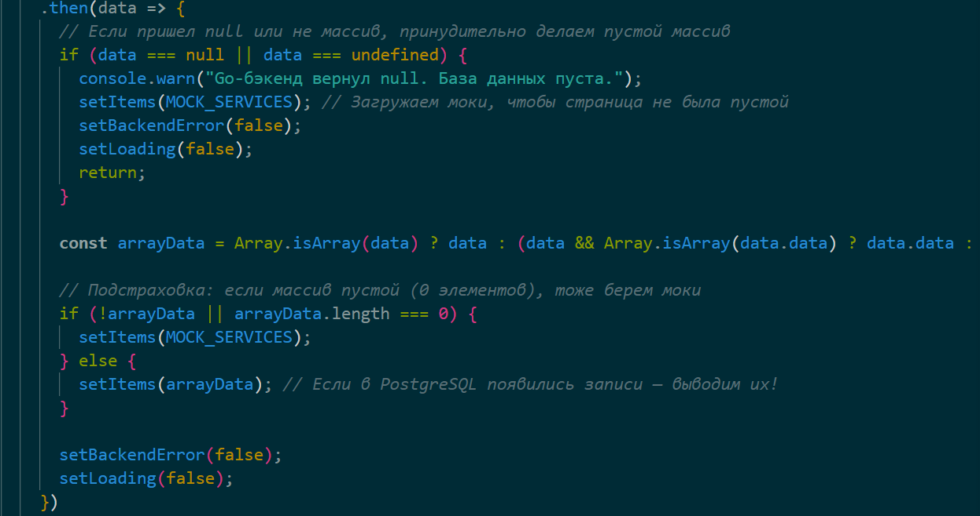
.then(data => ...): Получает уже готовый чистый массив данных, проверяет его структуру и через функцию setItems(data) обновляет стейт компонента, вызывая контролируемый перерендер интерфейса.
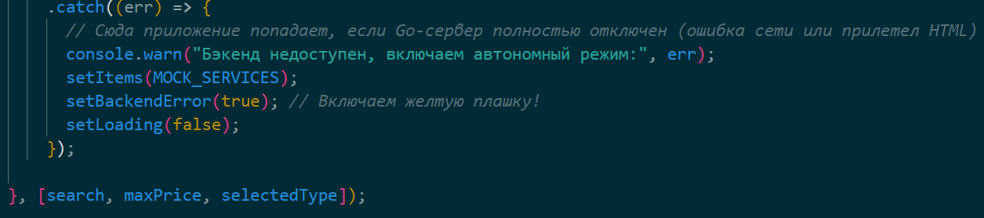
.catch(): Перехватывает любые сетевые сбои (Connection Refused, падение сервера Go) или ошибки парсинга. При их возникновении он плавно переключает стейт backendError в true, активируя автономную работу на локальных моках, чтобы приложение не «падало» перед пользователем.

